104聖心女中SH150課間操成果照片

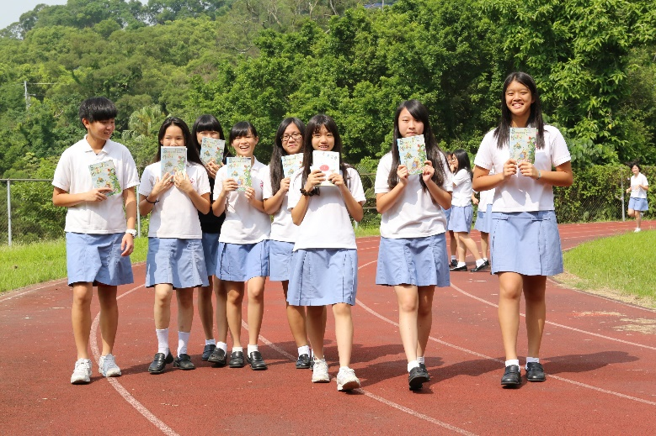 | 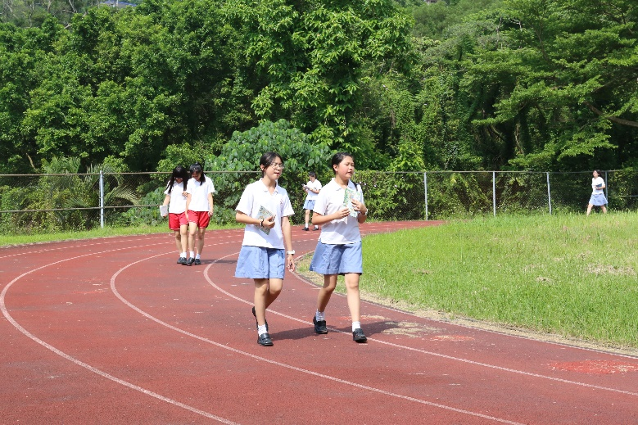
104聖心女中課間操成果-第一節下課操場運動 | 104聖心女中課間操成果-第一節下課操場運動
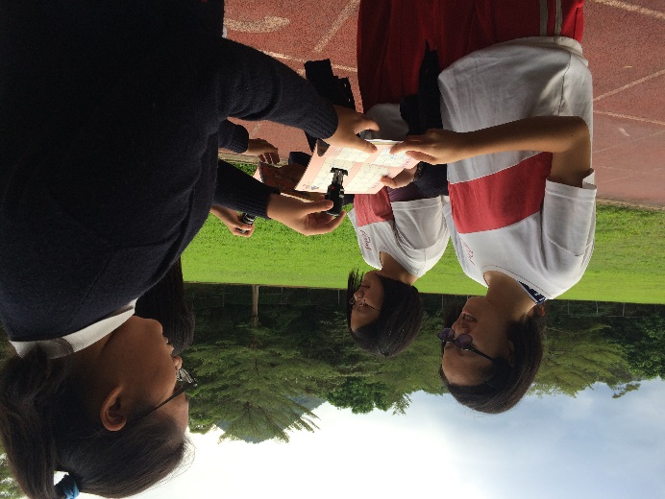 | 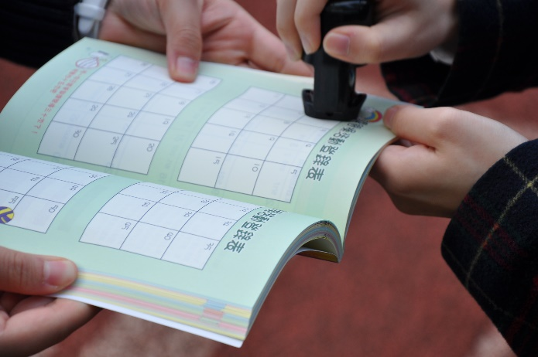
104聖心女中課間操成果-活動蓋章執行 | 104聖心女中課間操成果-活動蓋章執行
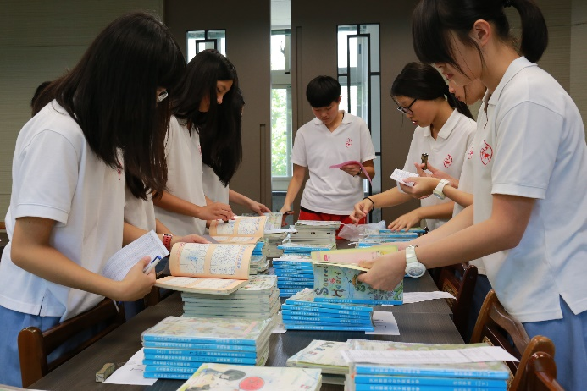 | 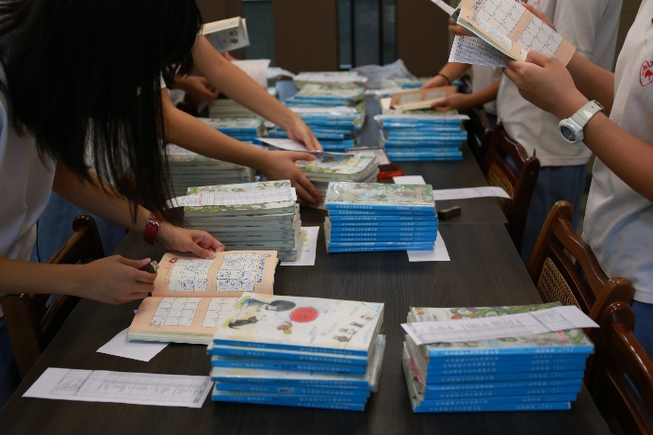
104聖心女中課間操成果-自治會蓋章檢查 | 104聖心女中課間操成果-自治會蓋章檢查

